**Sistem Informasi Bimbingan Konseling Menggunakan *Framework* *PHP* *Codeigniter* 4.0 (Studi pada SMAK Frateran Malang)**

Fransiskus Xaverius Agung Perkasa Jampur 1, Vinno Christmantara 2

D3 Sistem Informasi, Universitas Katolik Widya Karya Malang, Indonesia

|  |  |  |
| --- | --- | --- |
| **Article Info** |  | **ABSTRACT** |
| Article History  Received: 20-05-2022  Revides : 09-09-2022  Accepted: 13-09-2022  Keywords  Information System;  Guidance and Counseling;  Codeigniter.  Corresponding Author  **Fransiskus Xaverius Agung Perkasa Jampur,**  Universitas Katolik Widya Karya Malang,  Tel. +62 85755083081  agungprakasa@widyakarya.ac.id |  | Guidance and counseling activities, especially in high school education, play an important role in student development. With counseling guidance data, Guidance Counseling (BK) teachers can find out the progress of students from the beginning to the end of the class so that they are able to provide appropriate direction to students. The implementation of counseling guidance at SMAK Frateran Malang is carried out periodically, but the guidance data has not been fully documented properly. Like when students who do counseling are only written into a counseling recap book, which allows them to be prone to data loss. Counseling that is done orally and has not been recorded in the book, can cause difficulties in the reliability of counseling data. In this study, a Counseling Guidance Information System was designed to help manage counseling data carried out by teachers to students. The research method uses a *software development life cycle* model where in the analysis and design stage it produces four system activities, namely system management activities, counseling data activities, student data activities and breach data activities. There are two users, namely BK teachers and students who can directly interact into the system. Furthermore, the system implementation stage is carried out using the PHP *Codeigniter* *framework*. From the results of this study, a *prototype of* the Counseling Guidance Information System was obtained that was able to document every counseling activity properly and reliably so that the data could be used for proper student briefing. |

**PENDAHULUAN**

Kegiatan bimbingan dan konseling yang penulis angkat pada penelitian ini merupakan salah satu kegiatan penting dari pendidikan tingkat sekolah atas yang tak dapat disepelekan. Selain kemampuan intelektual siswa, pada level SMA dimana mulai memasuki masa pencarian jati diri dinilai masih memerlukan bimbingan dan konseling [1]. Kegiatan ini dapat juga diartikan sebagai upaya memfasilitasi individu untuk meningkatkan perkembangan dirinya secara optimal melalui kegiatan proaktif dan sistematik, perubahan perilaku menjadi lebih efektif, pengembangan cara pandang terhadap lingkungan sekitar, serta peningkatan keberadaan individu dalam lingkungan sosialnya [2] [3]. Kegiatan pembimbingan konseling beperan penting pula dalam pengembangan dan pembangunan interaksi dinamis antar individu dengan lingkungan sekitarnya, mendidik seseorang dalam pengembangan dirinya yakni adanya perubahan dan perbaikan perilaku menjadi manusia yang lebih baik [4]. Sedangkan menurut pendapat lain, kegiatan bimbingan konseling dinyatakan sebagai sebuah proses pribadi dimana satu orang berinteraksi dengan dibantu oleh pribadi lainnya untuk meningkatkan kemampuan dalam menemukan masalah dan upaya memperbaikinya [5]. Tujuan utama dari kegiatan Bimbingan dan konseling yaitu untuk membantu seseorang dalam mencapai kebahagiaan hidup pribadi sebagai makhluk ciptaan Tuhan, mampu bermasyarakat hidup bersama dan hidup harmonis [6].

SMAK Frateran Malang sebagai salah satu sekolah swasta ternama di Kota Malang memiliki siswa berjumlah 356 orang yang terbagi dalam 12 rombongan kelas, telah memiliki guru pendamping bimbingan dan konseling sebanyak dua orang dan dalam mendukung kegiatan konseling pihak sekolah telah menyediakan ruang khusus untuk konseling. Sama seperti halnya sekolah lain, SMAK Frateran wajib menyediakan pula guru BK yang bertindak sebagai konselor siswa dan memantau perkembangannya [7]. Dalam pelaksanaannya, didapati fakta bahwa pendataan atau pendokumentasian kegiatan bimbingan konseling tersebut dicatat ke dalam sebuah buku tata tertib. Buku ini dimiliki oleh masing-masing siswa dan akan diisi jika terjadi pelanggaran, misalnya siswa datang terlambat atau terjadi pelanggaran lainnya. Selain mencatat ke dalam buku tersebut, petugas atau guru pembimbing konseling juga mencatat ke dalam buku rekap tentang catatan konseling. Proses pendokumentasian yang terjadi selama ini memiliki kelemahan, yakni dalam memantau perkembangan kegiatan konseling siswa, ataupun menghitung prosentase dalam mencari data skor siswa, masih harus dilakukan secara manual. Selain itu, dalam pembuatan laporan kepada orang tua misalnya, guru konseling juga perlu memilah dan merekap untuk masing-masing siswa. Dari uraian fakta di atas mendorong peneliti untuk membuat sebuah sistem informasi bimbingan dan konseling di SMAK Frateran Malang yang nantinya dapat membantu kinerja guru BK dalam melakukan monitoring kegiatan bimbingan dan konseling.

**METODE**

Rancangan pada penelitian ini dilakukan melalui tahap pengamatan secara langsung pada unit bimbingan konseling di SMAK Frateran Malang guna menemukan fakta terkait pendokumentasian dan aliran data konseling siswa yang akan digunakan sebagai informasi perkembangan siswa bagi guru pembimbing konseling dan kepala sekolah. Tahap berikutnya adalah pemetaan solusi dari permasalahan yang nantinya akan dijadikan acuan dalam tahap pengembangan *software* Sistem Informasi Bimbingan Konseling. Metode pengembangan sistem yaitu pendekatan dengan menggunakan model *Software Development Life Cycle* (SDLC), yaitu sebuah proses pembuatan dan modifikasi sistem, pemodelan sistem, serta metodologi yang dipakai dalam mengembangkan sebuah sistem perangkat lunak. Pada SDLC sendiri memiliki beberapa tahapan seperti tahap rencana (*planning*), tahap analisis (*analysis*), tahap desain (*design*), tahap implementasi (*implementation*), tahap uji coba (*testing*), dan terakhir adalah tahap pengelolaan (*maintenance*) [8]. Model yang dipakai pada pengembangan Sistem Informasi Bimbingan Konseling ini menggunakan *waterfall* *model* dimana pada model ini saat fase satu terselesaikan maka akan dilanjutkan kepada fase berikutnya dan seterusnya [9]. Selanjutnya, pada tahapan analisis sistem penulis menggunakan *use case diagram* sehingga dapat menjelaskan hubungan interaksi antara sistem yang dibuat dengan seluruh pengguna atau aktor pada sistem tersebut [10] [11]. Dari hasil perancangan didapati dua *actor* yaitu siswa dan guru BK yang disajikan pada Gambar 1 di bawah ini.

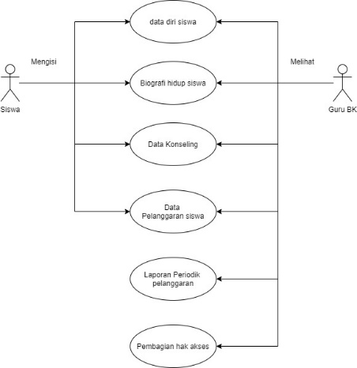

**Gambar 1.** *Use case diagram* sistem

Pada gambar 1 nampak bahwa aktor siswa dapat melakukan interaksi kepada sistem berupa melihat data diri pribadi, memperbaharui data diri, menambahkan biografi, melihat data konseling dan data pelanggaran. Sedangkan guru BK mampu membuat hak akses mengakses data siswa, data konseling, data pelanggaran dan menyajikan laporan. Untuk menjelaskan aktivitas interaksi dengan sistem digambarkan menggunakan *activity diagram*, yaitu sebuah teknik menggambar logika, bisnis proses dan alur kerja sebuah sistem [6]. Pada alur sistem ini terdapat beberapa aktivitas yaitu aktivitas pengaturan sistem, aktivitas data siswa, aktivitas data konseling dan aktivitas data pelanggaran siswa.

Dalam aktivitas pengaturan sistem ini pengguna yang terlibat yaitu Guru BK, dimana dalam akses sistem memiliki kewenangan untuk menentukan periode tahun akademik aktif, menambahkan data master pelanggaran, serta menambahkan pengguna atau hak akses sistem. Aktivitas pengaturan sistem dijelaskan dalam gambar 2.

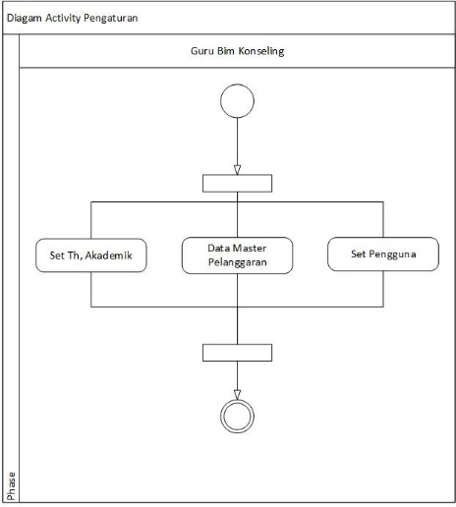

**Gambar 2.** Aktivitas Pengaturan Sistem

Berikutnya adalah aktivitas data siswa dimana guru BK bertugas melakukan input data siswa dan selanjutnya siswa wajib mengisi data diri dan biografi diri. Aktivitas data siswa dijelaskan dalam gambar 3.

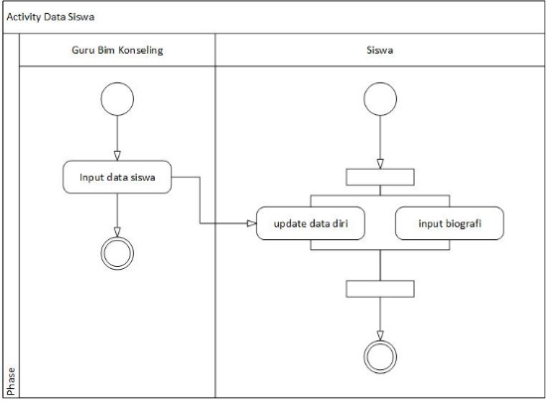

**Gambar 3.** Aktivitas Data Siswa

Dalam aktivitas konseling siswa dapat menuliskan konselingnya secara mandiri kepada guru, setelah itu guru BK akan melakukan respon dan pembimbingan dengan cara menuliskan tanggapan. Dalam sistem ditampilkan status apakah konseling telah direspon atau belum lengkap beserta isi tanggapan guru. Aktivitas konseling disajikan dalam gambar 4.

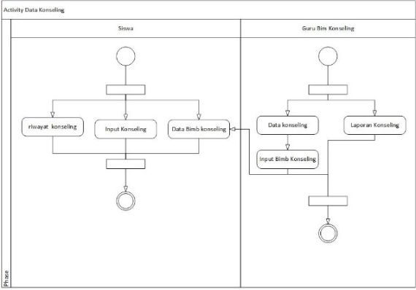

**Gambar 4.** Aktivitas Konseling

Selanjutnya adalah aktivitas pelanggaran siswa dimana guru BK merekam segala bentuk pelanggaran yang dilakukan siswa, dan siswa yang bersangkutan dapat melihat rekam jejak pelanggaran yang pernah dilakukan. Aktivitas pelanggaran siswa disajikan melalui gambar 5

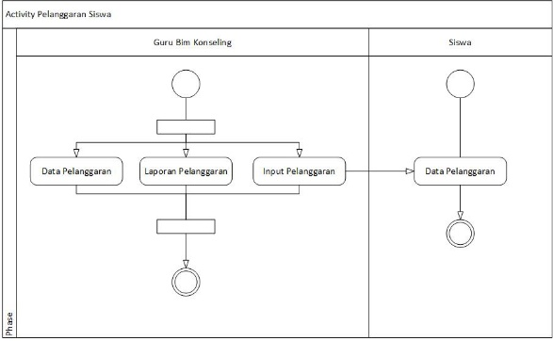

**Gambar 5.** Aktivitas Pelanggaran Siswa

Berikutnya adalah hasil perancangan *database* berupa ERD *Physical*. Hasil perancangan dalam penelitian ini menghasilkan *relational database* dalam sembilan tabel yang dijabarkan pada gambar 6.

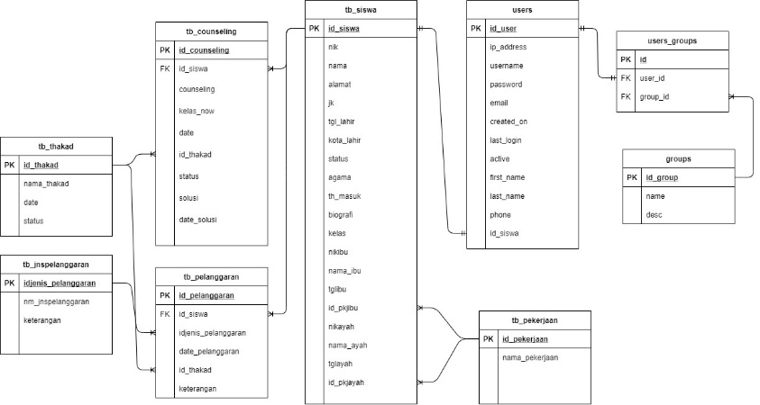

**Gambar 6.** Bagan ERD *Physical*

**HASIL DAN PEMBAHASAN**

Hasil dan pembahasan berupa *development* program menggunakan *framework* PHP *Codeigniter* dengan versi 4.0 yang dapat mempermudah dan mempercepat proses pembangunan sebuah aplikasi *web* [12]. Untuk melakukan akes ke dalam sistem maka pengguna diwajibkan melakukan *login* sistem. Halaman *login* memiliki tampilan data yang sama baik untuk *user* siswa maupun guru BK. Pada halaman ini setiap *user* diwajibkan melakukan *login* agar dapat mengakses sistem bimbingan konseling, yang ditunjukkan pada gambar 7.

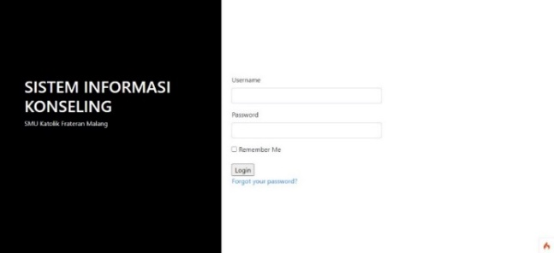

**Gambar 7.** Halaman *login* sistem

Ketika *login* maka akan dilakukan pengecekan pengguna. Jika sebagai *group* guru maka akan tampil halaman utama *dashboard* sistem khusus guru BK, seperti pada gambar 8.

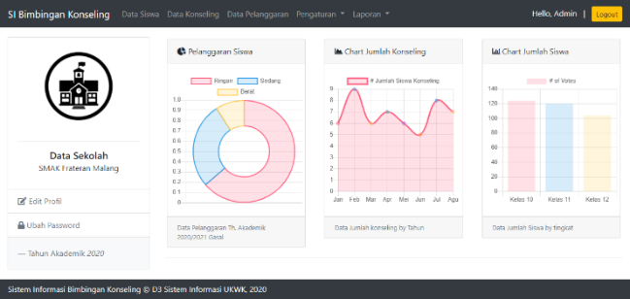

**Gambar 8.** *Dashboard User* Guru BK

Tampilan tersebut memiliki beberapa *chart* informasi yaitu jumlah pelanggaran yang dilakukan siswa, jumlah konseling pada tahun akademik yang aktif dan jumlah siswa masing-masing kelas. Selain itu, terdapat beberapa menu pilihan yaitu data siswa, data konseling, data pelanggaran, pengaturan dan laporan. Selajutnya, jika bagi *user* siswa tampilan halaman *dashboard* siswa ketika berhasil *login* seperti pada gambar 9.

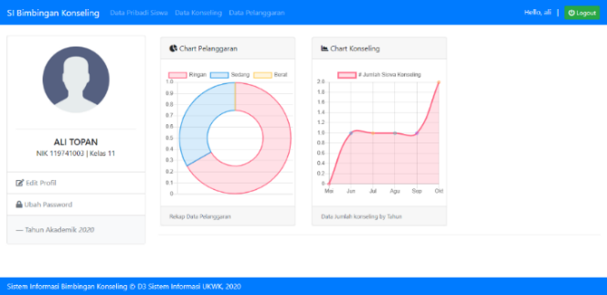

**Gambar 9.** *Dashboard* *User* Siswa

Terdapat beberapa *chart* berupa rangkuman informasi yang dapat dipahami dengan mudah oleh siswa seperti jumlah pelanggaran yang dilakukan dan jumlah kegiatan konseling yang telah dilakukan pada tahun akademik aktif. Selanjutnya yaitu tahap pengaturan sistem. Halaman ini digunakan sebagai pengaturan pengguna sistem yaitu guru dan siswa, dimana guru BK juga berlaku sebagai pengatur hak pengguna tersebut. Pengaturan diawali dengan membuat pengguna sistem dan menggolongkan jenis pengguna apakah sebagai guru atau siswa. Selanjutnya adalah pengaturan akademik merupakan hal mendasar yang perlu dilakukan oleh *user* guru BK pada setiap awal tahun akademik, supaya *record* kegiatan baik konseling maupun pencatatan pelanggaran yang ada dapat dengan mudah dikelompokkan. Dalam mengelola data *master* pelanggaran dapat dilakukan pada sistem ini dengan cara jenis pelanggaran yang sudah ada dikelompokkan pihak sekolah yaitu kategori pelanggaran ringan, pelanggaran sedang dan pelanggaran berat pada tampilan jenis pelanggaran. Selanjutnya mengelola data siswa, halaman data siswa menampilkan seluruh siswa yang ada, lengkap beserta dengan data pribadi, data orang tua dan biografi siswa. Setiap *user* mampu mengakses data ini yaitu guru dan siswa yang bersangkutan, tampilan data siswa oleh guru BK seperti pada Gambar 10. Namun berbeda dengan tampilan siswa yaitu hanya dapat mengubah data biografi, alamat dan data orang tua seperti pada Gambar 11.

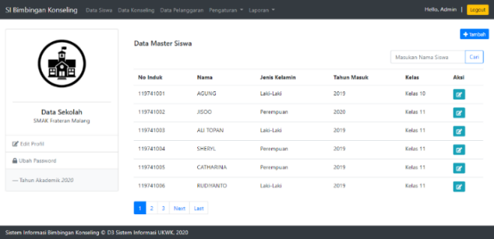

**Gambar 10.** Tampilan Data Siswa Sebagai *User* Guru BK

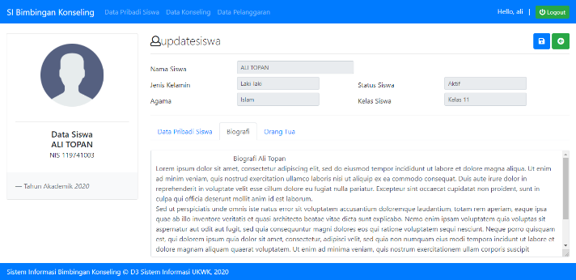

**Gambar 11.** Data Detail Siswa Sebagai *User* Siswa

Pada tampilan siswa tersebut terdapat sebuah *tab* yang memisahkan data diri, biografi dan data orang tua. Fungsi *tab* ini memudahkan tampilan kepada siswa untuk melihat data dalam satu tampilan. Selanjutnya adalah fitur tambah data siswa. Menambahkan data siswa baru hanya dapat dilakukan oleh *user* guru BK seperti pada tampilan gambar 12.

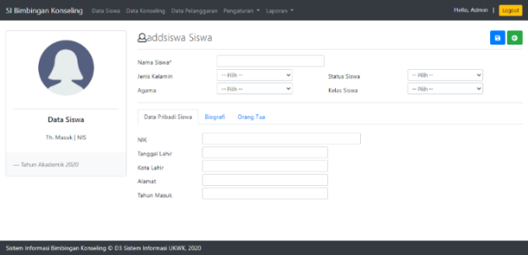

**Gambar 12.** Tambah data siswa

Pada tampilan *form* tersebut data yang wajib diisi adalah nama siswa, jenis kelamin, kelas, status siswa, nomor induk siswa dan kelas. Untuk data lain seperti orang tua dan biografi dapat diisi oleh siswa yang bersangkutan. Berikutnya adalah data konseling melalui halaman konseling yang dapat diakses baik oleh siswa maupun guru BK. Pada tampilan siswa, *form* pengisian konseling siswa memperlihatkan riwayat kegiatan konseling yang pernah dilakukan, seperti pada gambar 13.

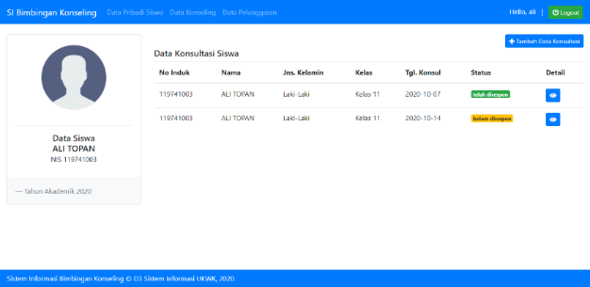

**Gambar 13.** Data Konseling Dari *User* Siswa

Dari gambar tersebut siswa dapat memperoleh informasi apakah data konsultasi telah ditanggapi oleh guru BK atau belum dengan melihat status data, selain itu untuk menampilkan respon guru atas konsultasi yang diajukan oleh siswa, dapat dilihat dengan klik tombol detail maka sistem akan menampilkan data tersebut, seperti disajikan gambar 14.

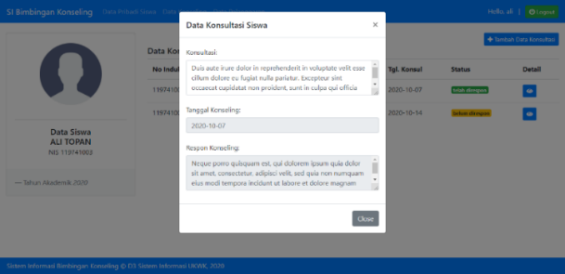

**Gambar 14.** Data Respon Konseling Siswa

Selanjutnya untuk tampilan sistem data konseling bagi *user* guru BK, sistem akan menunjukkan seluruh data siswa yang telah melakukan kegiatan konseling. Nampak pula informasi status konseling sehingg guru BK akan dengan mudah mengetahui data yang telah direspon maupun yang belum untuk segera ditindak lanjuti. Terdapat tombol detail yang berfungsi melihat data rekap konseling masing-masing siswa seperti pada gambar 15.

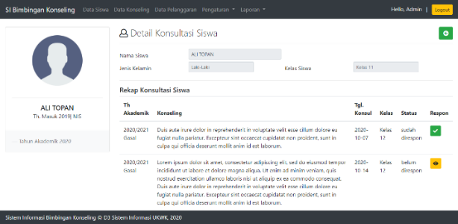

**Gambar 15.** Data Detail Konseling

Jika didapati status respon yang belum direspon, maka guru dapat langsung memberikan respon konseling dengan cara klik tombol mata berwarna kuning. Namun jika data sudah direspon, pada *field* respon muncul tombol centang yang jika di-klik hanya akan menampilkan data konseling dan responnya.

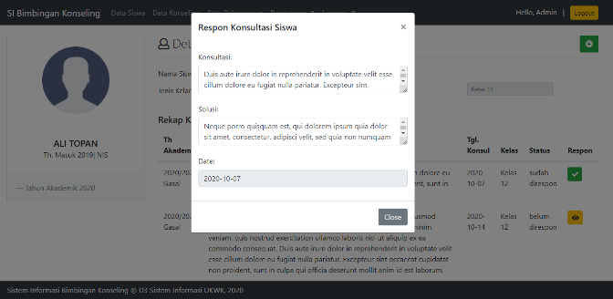

**Gambar 16.** Data respon Konseling *user* Guru BK

Untuk menambahkan data konseling dapat dilakukan dengan dua cara yaitu melalui guru BK maupun siswa secara mandiri. Mengajukan konseling dapat dengan mudah dilakukan oleh user siswa yaitu dengan cara klik tombol tambah data konseling pada halaman data konseling, sehingga muncul sebuah *form* seperti pada gambar 17.

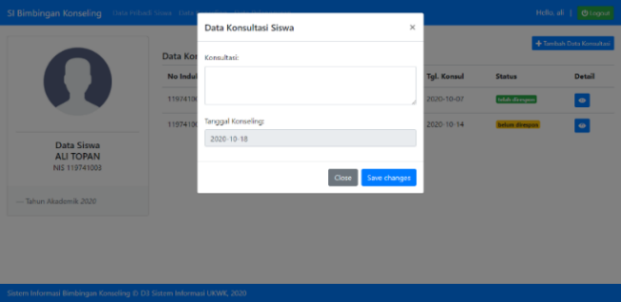

**Gambar 17.** Tambah Data Konseling *User* Siswa

Setelah mengisi *form* tersebut, siswa akan menunggu respon dari guru BK akan konseling yang disampaikan. Selain itu, menambah data konseling juga dapat dilakukan langsung melalui guru BK. Hal ini diasumsikan kegiatan konseling dilakukan secara tatap muka sehingga *form* data konseling pada tampilan *user* guru BK langsung berisi pula respon dari guru BK. Hal ini dimaksudkan supaya data konseling tetap terekam di dalam sistem. Selanjutnya, data pelanggaran dapat dilihat baik oleh *user* siswa maupun guru BK dengan cara klik menu data pelanggaran. Bagi siswa tampilan hanya hasil rekap data dimana siswa tidak dapat melakukan *edit* data. Hanya *user* guru BK yang dapat memasukan data pelanggaran.

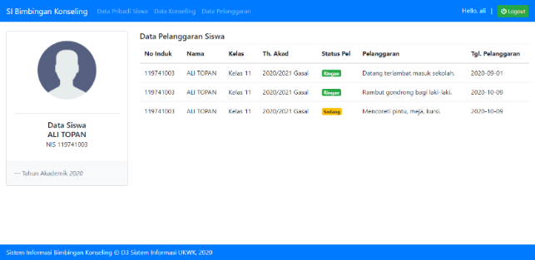

**Gambar 18.** Data Pelanggaran *User* Siswa

Pada tampilan data pelanggaran siswa di atas, sistem memberikan informasi berupa warna sebagai peringatan kepada siswa akan jenis pelanggaran yang telah dilakukan. Sedangkan tampilan data pelanggaran pada *user* guru BK menampilkan seluruh data siswa yang pernah melakukan pelanggaran. Sistem juga menyediakan detail data pelanggaran berdasarkan siswa kepada guru BK agar dapat menyajikan informasi untuk tindakan lebih lanjut apakah siswa akan dipanggil untuk konseling. Detail data pelanggaran ditampilkan berdasarkan siswa. Selanjutnya adalah fitur tambah data pelanggaran. Penambahan data pelanggaran yang dilakukan oleh siswa direkam oleh guru BK dengan cara klik tombol tambah data pada tampilan data pelanggaran. Penambahan data dilakukan dengan cukup mudah yaitu dengan memilih siswa dan jenis pelanggaran yang dilakukan. Terakhir yaitu laporan data konseling. Laporan data konseling dapat diakes oleh *user* guru BK pada menu laporan. Dalam tampilan, sistem mengelompokkan data berdasarkan kriteria tahun akademik dan kelas yang disajikan pada Gambar 19. Setelah *filter* data muncul, klik tombol cetak yang akan menampilkan halaman *report* sesuai kriteria data seperti pada Gambar 20.

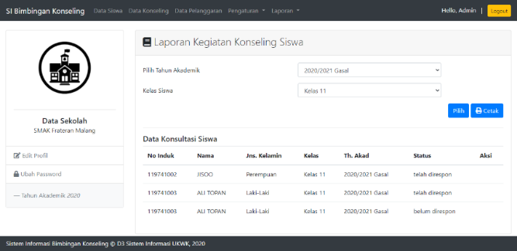

**Gambar 19.** Laporan Data Konseling

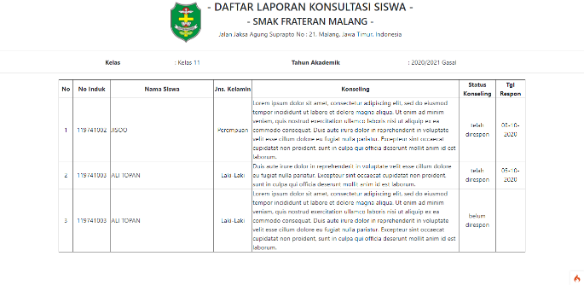

**Gambar 20.** Laporan Kegiatan Konseling

Laporan data pelanggaran dapat diakes oleh *user* guru BK pada menu laporan. Dalam tampilan, sistem mengelompokkan data berdasarkan kriteria tahun akademik saja. Setelah menentukan *filter* data, maka akan muncul tombol cetak yang akan menampilkan halaman *report* sesuai kriteria data yang dimaksud seperti pada Gambar 21.

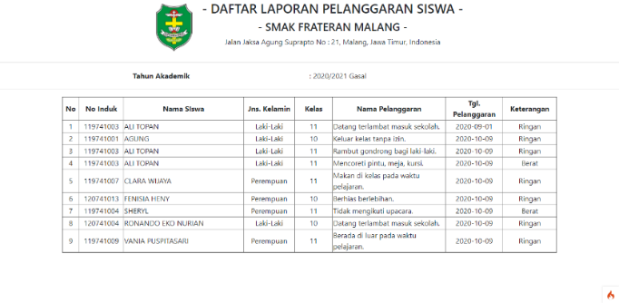

**Gambar 21.** Laporan pelanggaran siswa

Setelah sistem selesai dibangun, tahap selanjutnya adalah melakukan uji coba sistem kepada *user*, yaitu guru BK dan siswa sekolah. Tahap ini perlu dilakukan untuk mengetahui bagaimana respon pengguna terhadap Sistem Informasi Bimbingan Konseling. Untuk tahap ini, penulis menggunakan pengujian dengan metode *User Acceptance Test* (UAT) yang terdiri dari beberapa poin pertanyaan dalam skala *likert* seperti pada tabel 1.

**Tabel 1.** Rekap kuesioner dalam UAT sistem

|  |  |  |  |  |  |  |
| --- | --- | --- | --- | --- | --- | --- |
| No | *Item* Pertanyaan | Sangat Sulit | Sulit | Ragu-ragu | Mudah | Sangat Mudah |
| 1 | Sistem Informasi Bimbingan Konseling dapat dioperasikan dengan mudah | 0 | 0 | 0 | 3 | 4 |
| 2 | Tata letak navigasi/tombol Sistem Informasi Bimbingan Konseling dapat pahami dengan mudah | 0 | 0 | 0 | 4 | 3 |
| 3 | Dengan adanya Sistem Informasi Bimbingan Konseling, siswa merasa mudah dalam melaksanakan proses bimbingan dan konseling dengan guru BK | 0 | 0 | 0 | 4 | 3 |
| 4 | Sistem Informasi Bimbingan Konseling dapat mendokumentasikan seluruh kegiatan konseling siswa dengan mudah | 0 | 0 | 0 | 2 | 5 |
| 5 | Sistem Informasi Bimbingan Konseling menyajikan laporan kegiatan konseling siswa secara mudah dan cepat | 0 | 0 | 0 | 1 | 6 |
| 6 | Dashboard Sistem Informasi Bimbingan Konseling menyajikan rekap informasi kegiatan konseling dan pelanggaran siswa yang mudah dipahami | 0 | 0 | 0 | 2 | 5 |
| 7 | Sistem Informasi Bimbingan Konseling meningkatkan efektivitas kegiatan konseling siswa | 0 | 0 | 0 | 1 | 6 |

Dalam pelaksanaan penyebaran kuesioner kepada responden dengan rincian dua guru dan lima siswa, hasil kuesioner didapati bahwa responden menyatakan sistem sangat mudah dioperasikan denga tata letak navigasi sistem yang dapat dengan mudah dipakai. Selain itu, sistem dinilai dapat mendokumentasi serta menyajikan informasi dengan cepat, proses kegiatan konseling siswa dapat dilaksanakan secara cepat dan mudah, serta sistem mampu meningkatkan kinerja dan efektivitas kegiatan konseling.

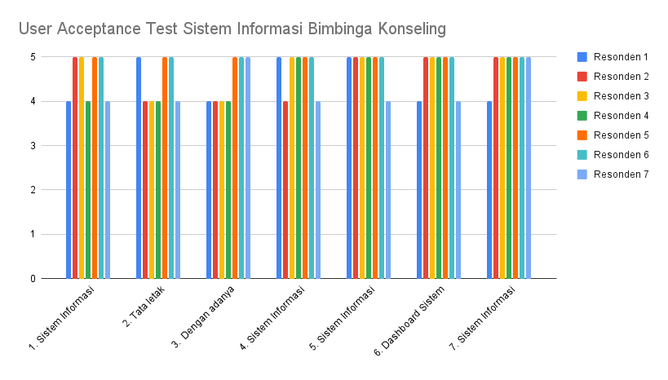

**Gambar 22.** Rekap Hasil Kuesioner UAT Sistem

**SIMPULAN DAN SARAN**

Setelah melaksakan penelitian ini, maka dapat disimpulkan hasil analisa dan perancangan Sistem Informasi Bimbingan Konseling di SMAK Frateran Malang memiliki dua *user* yaitu siswa dan guru BK. Pada sistem ini memiliki sejumlah aktivitas sistem yaitu aktivitas pengaturan sistem, data siswa, konseling siswa dan data pelanggaran siswa. ERD *Physical* sistem menghasilkan sembilan relasi tabel yaitu *tb groups, tb users, tb user_group, tb jns_pelanggaran, tb pekerjaan, tb siswa, tb thakademik, tb pelanggaran* dan *tb konseling*. Sistem Informasi Bimbingan Konseling berbasis *website* di SMAK Frateran Malang menampilkan halaman *login user, dashboard*, pengaturan pengguna, pengaturan tahun akademik, pengaturan master data pelanggaran, data siswa, tambah data siswa, data konseling, tambah data konseling, data pelanggaran, tambah data pelanggaran, laporan data konseling dan laporan data pelanggaran. Sistem ini mampu menyajikan informasi yang terdokumentasi dengan baik dan reliabel yang digunakan guru BK di SMAK Frateran Malang dalam pelaporan kepada pimpinan. Dari hasil penelitian yang telah dilakukan, maka penulis ingin memberikan saran yaitu menambahkan pengguna sistem bagian kesiswaan sehingga proses input data pelanggaran terintegrasi dengan data bagian kesiswaan. Selain itu juga dapat ditambahkan bobot pelanggaran agar siswa mendapatkan peringatan dari sistem jika jumlah pelanggaran mendekati atau melewati batas poin tertentu.

**DAFTAR PUSTAKA**

|  |  |
| --- | --- |
| [1] | I. Yunita dan Sunardi, “Sistem Informasi Bimbingan dan Konseling di MtsMiftahul Arifin dengan Menggunakan PHP dan MySQL,” *AiTech,* vol. 3 No. 1, pp. 59-65, April 2017. |
| [2] | N. Damayanti, Buku Pintar Panduan Bimbingan Konseling, Yogyakarta: Araska, 2012. |
| [3] | R. Hanafi, N. C. Wibowo dan A. B. Putra, “Sistem Informasi Bimbingan Konseling Berbasis Web (Studi Kasus : SMK Negeri 1 Mojoagung),” *Jurnal Informatika dan Sistem Informasi(JIFoSI),* Vol. %1 dari %2Vol. 1, No. 1, 2020. |
| [4] | P. H. Putra dan M. S. Novelan, “Perancangan Aplikasi Sistem Informasi Bimbingan Konseling Pada Sekolah Menengah Kejuruan,” *Jurnal Teknovasi,* vol. Vol. 07 No. 01, pp. 1 - 17, 2020. |
| [5] | M. Surya, Dasar-dasar Konseling Pendidikan, Bandung: Winaya, 1994. |
| [6] | M. Jauhar dan Wardati, Implementasi Bimbingan dan Konseling di Sekolah, Jakarta: Prestasi Pusataka, 2011. |
| [7] | A. Rozaq, F. Sholihin dan R. K. Hardinto, “Rancang Model Sistem Informasi Bimbingan Konseling berbasis IPLP-Q Bagi siswa SMA,” *Positif,* vol. 3 No.02, pp. 56-62, 2017. |
| [8] | M. Fowler, UML Distilled Edisi 3 panduan Singkat Bahasa Pemodelan Objek Standar, Edisi 3 penyunt., Yogyakarta: Penerbit Andi, 2005. |
| [9] | Y. Bassil, “A Simulation Model for the Waterfall Software Development Life Cycle,” *International Journal of Engineering & Technology (iJET),* no. 2 No. 05, 2012. |
| [10] | J. L. Whitten dan L. D. Bentley, System Analysis & Design Methods, Seventh Edition penyunt., New York: McGraw-Hill, 2007. |
| [11] | A. P. Sari, H. dan T. Yulyana, “Desain Sistem Informasi Administrasi Bimbingan Konseling Dengan Model Fast (Studi Kasus:SMA Negeri 1 Tempilang),” *Jurnal Sistem Informasi dan Komputer (SISFOKOM),* vol. Volume 08 No.01, pp. 92 - 97, 2019. |
| [12] | F. X. A. P. Jampur dan G. B. Astuti, “Sistem Informasi Akuntansi Penerimaan Kas Menggunakan Framework Codeigniter 4.0 Pada Yayasan Pendidikan ABC,” *Jurnal Sistem Informasi (JSI),* vol. 13 No 02, pp. 2329 - 2342, 2021. |